**湛江市悦澜农业科技有限公司养殖场项目**

**环境影响评价**

**公众参与说明**

**湛江市悦澜农业科技有限公司养殖场项目**

**2024年10月**

**目 录**

1概述 1

2首次环境影响评价信息公开情况 1

2.1公开内容及日期 1

2.2公开方式 1

2.3公众意见情况 2

3征求意见稿公示情况 1

3.1公示内容及时限 1

3.2公示方式 1

3.3查阅情况 7

3.4公众提出意见情况 8

4其他公众参与情况 8

5公众参与处理情况 8

5.1公众意见概述和分析 8

5.2公众意见采纳情况 8

5.3公众意见未采纳情况 8

6 报批前公开情况 8

6.1公开内容及日期 8

6.2 公开方式 9

7 其他 9

8诚信承诺 10

## 

## 1概述

根据《中华人民共和国环境保护法》、《环境影响评价公众参与办法》（生态环境部 部令第4号）等法律法规的规定，在编制环境影响报告书的过程中，建设单位应当依照规定，公开有关环境影响评价的信息，征求公众意见。建设单位可以采取以下一种或者多种方式发布信息公告：

1. 通过网络平台公开；
2. 通过建设项目所在地公众易于接触的报纸公开；
3. 通过在建设项目所在地公众易于知悉的场所张贴公告。

依照上述信息发布要求，结合本项目自身特点及项目周围的环境情况，本次公众参与采用网络发布公示信息、登报公示、现场张贴公告等形式，开展公众参与调查。

目前，本项目的公众参与进行了两个阶段的公示：

（1）第一阶段：首次环境影响评价信息公开，公示开始时间为2024年8月8日。建设单位确定评价单位并签订委托书后7天内，在遂溪县人民政府网站网站以公告的形式告知该项目的基本情况、建设单位和评价机构的名称、联系方式等，向广大公众征求意见。

（2）第二阶段：征求意见稿公示，在环评报告征求意见稿编制完成后，在遂溪县人民政府网站发布公告，公示时间为2024年10月8日至2024年10月18日（共10 个工作日），同时在项目所在地周边的村委会公告栏张贴公告，公示时间为2024年10月8日至2024年10月18日（共10 个工作日），并于2024年10月9日和10月11日在《南方都市报》上登报公示。

本项目的公众参与，分别在环评信息公告上公布了建设单位和环评单位联系方式（包括通信地址，联系电话，电子邮箱等），并设专人负责受理公众意见反馈。两次公示阶段未收到公众对本项目的任何意见。

## 

## 2首次环境影响评价信息公开情况

2.1公开内容及日期

建设单位于2024年8月8日在遂溪县人民政府网站（http://www.suixi.gov.cn/gggs/gggs/content/post_1939979.html）进行了首次环境影响评价信息公开，公示日期符合《环境影响评价公众参与办法》（生态环境部 部令第4号）的要求，即确定环境影响报告书编制单位后7个工作日内。首次公示向公众公告下列信息：

（一）建设项目名称、选址选线、建设内容等基本情况；

（二）建设单位名称和联系方式；

（三）环境影响报告书编制单位的名称；

（四）公众意见表的网络链接；

（五）提交公众意见表的方式和途径。

2.2公开方式

#### 2.2.1 网络

1. 载体选取符合性分析

遂溪县人民政府网站属于本项目所在地相关政府网站，便于公众了解本项目情况并对本项目公开信息进行浏览及提出意见。

（2）网络公示时间、网址及截图

建设单位于2024年8月8日在遂溪县人民政府网站（http://www.suixi.gov.cn/gggs/gggs/content/post_1939979.html）进行了首次环境影响评价信息公开，公示截图如图2-1所示。

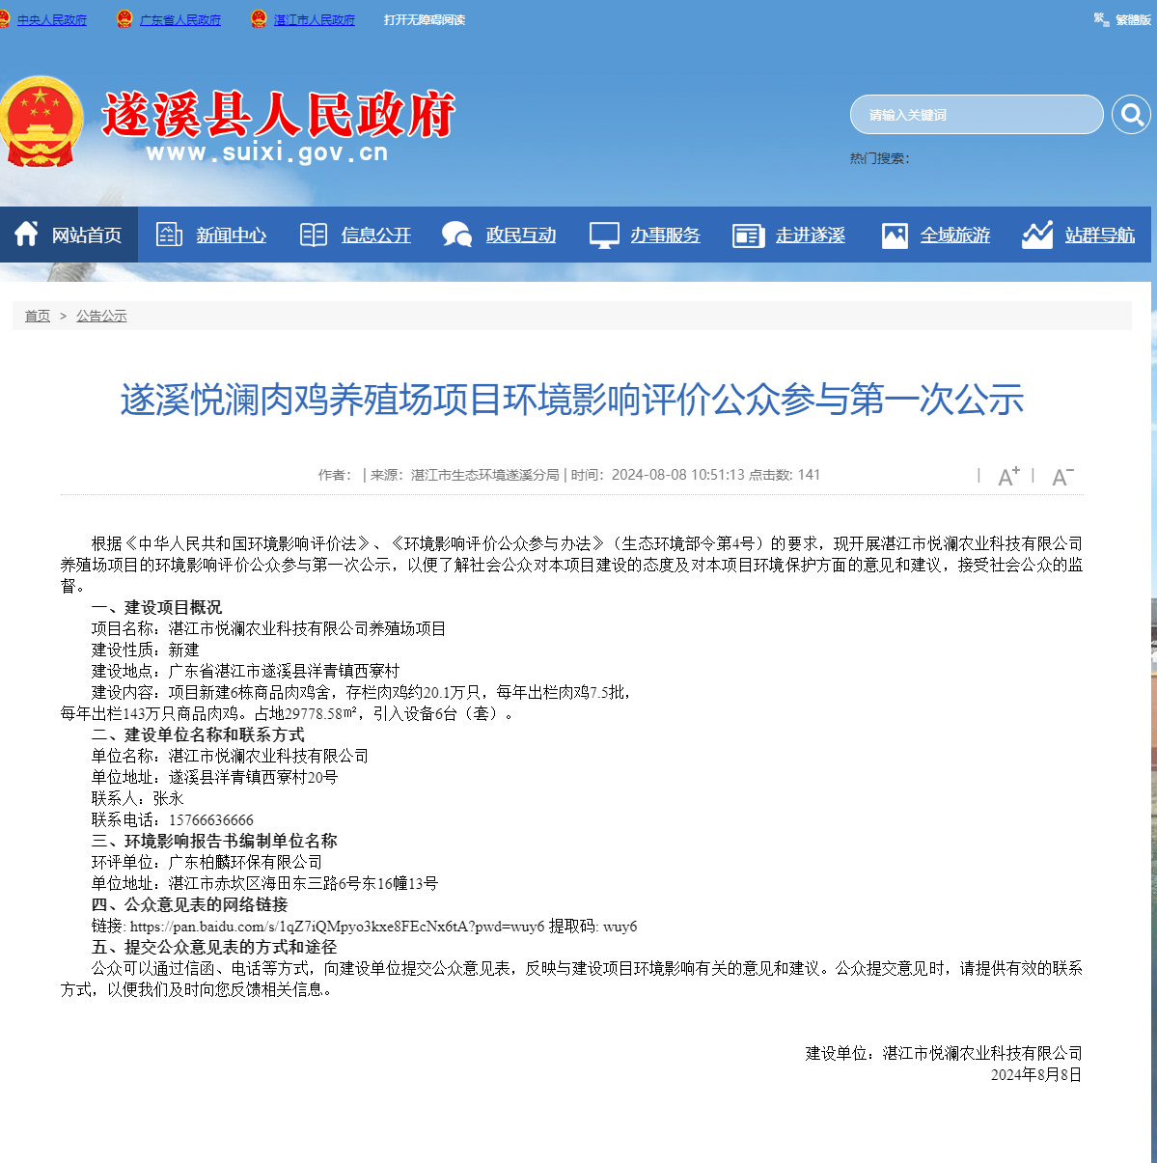

**图2-1 首次环境影响评价信息网络公示截图**

2.3公众意见情况

在本项目环境影响报告书首次环境影响评价信息公开期间，未收到公众提出的与本项目环境影响评价的相关意见或建议。

## 

## 3征求意见稿公示情况

3.1公示内容及时限

本项目环境影响报告书主要内容基本编制完成后，建设单位通过网络平台、报纸、现场张贴公告等方式进行了本项目征求意见稿的公示，公示时限为2024年10月8日至2024年10月18日（共10个工作日）。

征求意见稿公示的内容如下：

（1）环境影响评价报告书征求意见稿全文的网络链接及查阅纸质报告书的方法和途径；

（2）征求意见的公众范围；

（3）公众意见表的网络链接；

（4）公众提出意见的方式和途径；

（5）公众提出意见的起止时间。

本项目征求意见稿公示的主要内容和时限符合《环境影响评价公众参与办法》（生态环境部 部令第4号）的相关要求。

3.2公示方式

#### 3.2.1 网络

（1）载体选取符合性分析

遂溪县人民政府网站为建设项目所在地的地方政府网站，便于公众了解本项目情况并对本项目公开信息进行浏览及提出意见。

（2）网络公示时间、网址及截图

建设单位于2024年10月8日至2024年10月18日（共10个工作日）在遂溪县人民政府网站（http://www.suixi.gov.cn/gggs/gggs/content/post_1962926.html）进行了征求意见稿的公示，并在同一页面设置了“建设项目环境影响评价公众意见表”的下载链接，方便公众下载查看和提出意见。

征求意见稿网络公示截图详见图3-1。

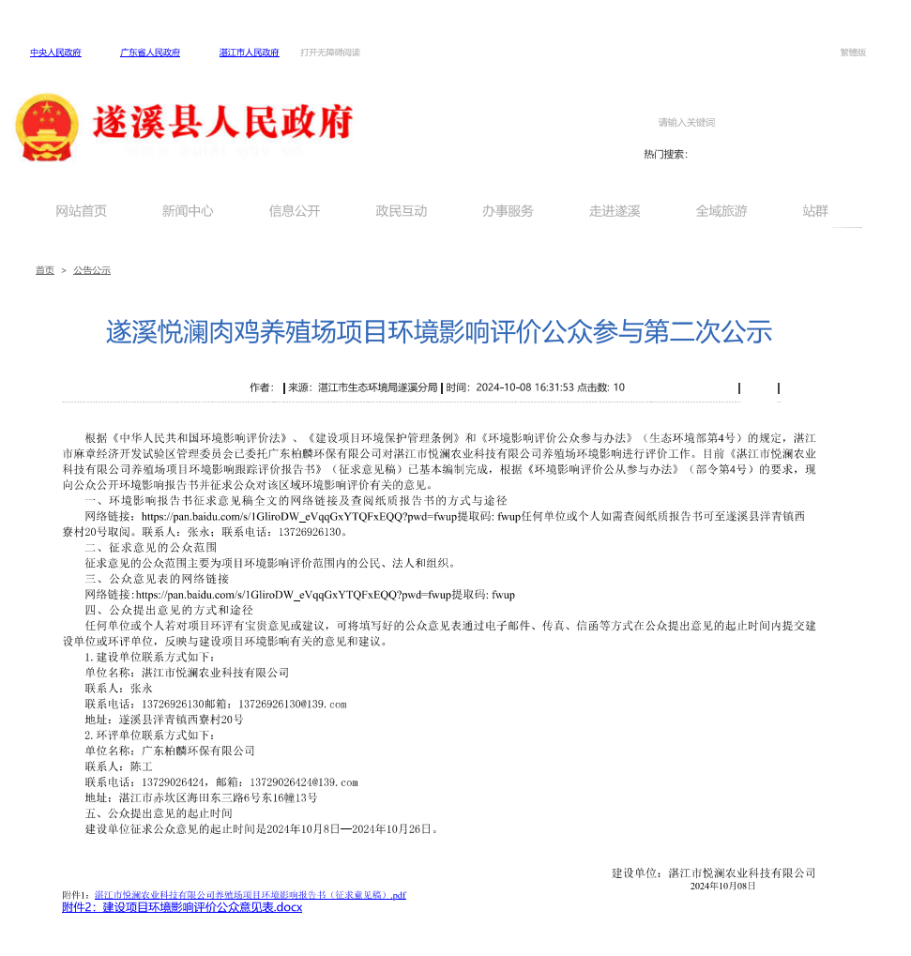

**图3-1 征求意见稿公示网络公示截图**

#### 3.2.2报纸

1. 载体选取符合性分析

建设单位在《南方都市报》上登报进行征求意见稿的公示，《南方都市报》创刊于1997年，总部位于中国广州，是[南方报业传媒集团](https://baike.baidu.com/item/%E5%8D%97%E6%96%B9%E6%8A%A5%E4%B8%9A%E4%BC%A0%E5%AA%92%E9%9B%86%E5%9B%A2/2741345?fromModule=lemma_inlink" \t "https://baike.baidu.com/item/%E5%8D%97%E6%96%B9%E9%83%BD%E5%B8%82%E6%8A%A5/_blank)系列报之一，主打广州、深圳两座[中心城市](https://baike.baidu.com/item/%E4%B8%AD%E5%BF%83%E5%9F%8E%E5%B8%82/10849239?fromModule=lemma_inlink" \t "https://baike.baidu.com/item/%E5%8D%97%E6%96%B9%E9%83%BD%E5%B8%82%E6%8A%A5/_blank)，覆盖[珠三角](https://baike.baidu.com/item/%E7%8F%A0%E4%B8%89%E8%A7%92/5140424?fromModule=lemma_inlink" \t "https://baike.baidu.com/item/%E5%8D%97%E6%96%B9%E9%83%BD%E5%B8%82%E6%8A%A5/_blank)区域。通过《南方都市报》对项目征求意见稿的登报公示，可以更快更广地将项目信息传播给群众，更加广泛地听取采纳群众意见。

（2）报纸名称、日期及照片

建设单位于2024年10月9日和10月11日在《南方都市报》上登报进行征求意见稿的公示，前后共在报纸上公开2次。

本项目征求意见稿报纸公示内容截图详见图3-2。

#### 3.2.3张贴

1. 张贴区域选取符合性分析

本项目征求意见稿公示张贴在跃进队村、西寮村、老麦田村、洋塘村、蒲岭仔村、团结村、团结学校张贴。跃进队村、西寮村、老麦田村、洋塘村、蒲岭仔村、团结村等村的村委会为项目周边主要村庄的人群集中点，将公示张贴在村委会公告栏可以让群众更加方便地对公示进行阅读。

（2）张贴的时间、地点及照片

建设单位于2024年9月29日在跃进队村、西寮村、老麦田村、洋塘村、蒲岭仔村、团结村等村的村委会公告栏以及团结学校宣传栏张贴公告进行征求意见稿的公示，公示时限为2024年9月29日至2024年10月18日（共11个工作日）。

本项目周边村委会及学校公告栏张贴公告现场照片详见图3-3。

|  |  |
| --- | --- |
|  |  |

**图3-2（1） 征求意见稿公示报纸公示照片（第1次）**

|  |  |
| --- | --- |
|  |  |

**图3-2（2） 征求意见稿公示报纸公示照片（第2次）**

|  |  |
| --- | --- |
| 东方红 (2) | **东方红** |
| **东方红村** | |
| 老麦田村 (2) | **老麦田村** |
| 老麦田村 | |
| 泮塘村 (2) | **泮塘村** |
| **泮唐村** | |
| 蒲岭仔 (2) | **蒲岭仔** |
| 蒲岭仔村 | |
| 前进村 (2) | **前进村** |
| **前进村** | |
| 团结村 (2) | **团结村** |
| 团结村 | |
| 团结学校 (2) | 团结学校 |
| 团结学校 | |
| 西僚村 (2) | 西僚村 |
| 西寮村 | |
| 向阳村 (2) | 向阳村 |
| 向阳村 | |

**图3-3** **公众参与征求意见稿公开现场公示照片**

3.3查阅情况

在征求意见稿公示期间，建设单位在办公室内和环评单位办公室内放有1本《湛江市悦澜农业科技有限公司养殖场项目环境影响评价报告书（征求意见稿）》，以方便项目周边群众查阅，进而收集周围公众对本项目态度及想法。

在征求意见稿公开期间内，未有群众对《湛江市悦澜农业科技有限公司养殖场项目环境影响评价报告书（征求意见稿）》进行查阅。

3.4公众提出意见情况

在征求意见稿公示期间，未收到公众提出的与本项目环境影响评价相关的意见或建议。

## 4其他公众参与情况

本项目在前两次公示期间未收到公众提出的与本项目环境影响评价相关的意见或建议，且本项目不属于“对环境影响方面公众质疑意见多的建设项目”，因此未进行深度公众参与。

## 5公众参与处理情况

5.1公众意见概述和分析

在本项目的“首期环境影响评价信息公开”和“征求意见稿公示”阶段，建设单位未收到公众提出的对该项目的意见或建议。

5.2公众意见采纳情况

建设单位在两次公示期间未收到公众对该项目的意见或建议。

5.3公众意见未采纳情况

建设单位在两次公示期间未收到公众对该项目的意见或建议。

## 6 报批前公开情况

6.1公开内容及日期

本项目环境影响报告书编制完成后、向湛江市生态环境局报批环境影响报告书前，建设单位于2024年11月30日通过网络平台公开了本项目的环境影响报告书全文和公众参与说明。

报批前公示内容如下：

（1）建设项目概况

（2）环境影响报告书全文、公众参与说明的网络链接

（3）征求意见的公众范围

（4）公众提出意见的方式和途径

本项目报批前公开内容符合《办法》要求。

6.2 公开方式

建设单位于2024年11月30日在遂溪县人民政府网站（http://www.suixi.gov.cn/gggs/g

ggs/content/post_1984367.html）公开了本项目的环境影响报告书全文、公众参与说明。

“报批前信息公开”网络公示截图详见图6-1。

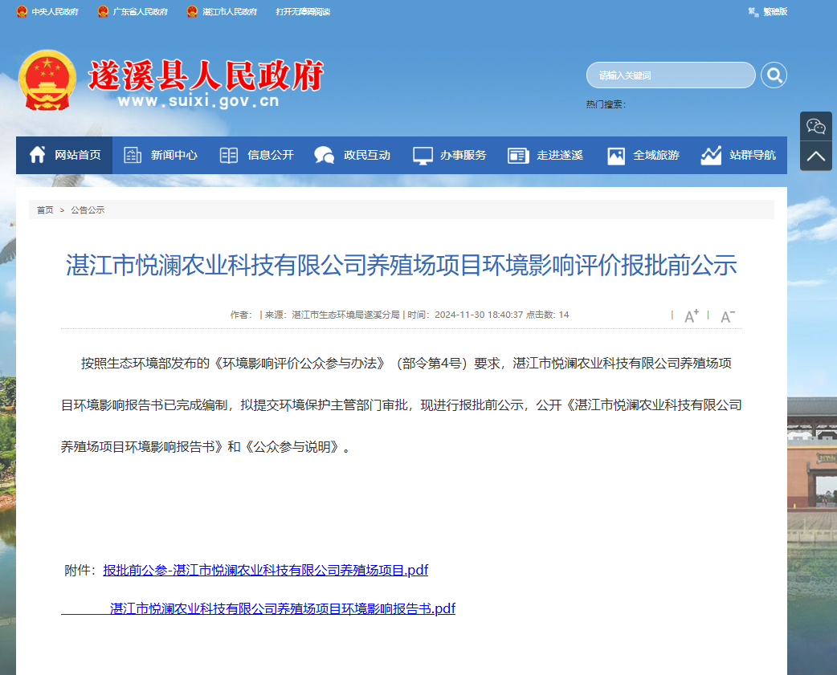

**图6-1 报批前公示网络截图**

## 7 其他

（1）本项目在公开环境影响评价信息期间、征求意见稿公示期间，均未收到公众

关于本项目的反馈意见。

（2）公参网页截图、公示公告的电子版、公示报纸等原始资料均已建档备查。

## 8诚信承诺

我单位已按照《办法》要求，在《湛江市悦澜农业科技有限公司养殖场项目环境影响报告书》编制阶段开展了公众参与工作，在环境影响报告书中充分采纳了公众提出的与环境影响相关的合理意见，对未采纳的意见按要求进行了说明，并按照要求编制了公众参与说明。

我单位承诺，本次提交的《湛江市悦澜农业科技有限公司养殖场项目环境影响评价公众参与说明》内容客观、真实，未包含依法不得公开的国家秘密、商业秘密、个人隐私。如存在弄虚作假、隐瞒欺骗等情况及由此导致的一切后果由湛江市悦澜农业科技有限公司承担全部责任。

承诺单位：湛江市悦澜农业科技有限公司

承诺时间：2024年12月2日